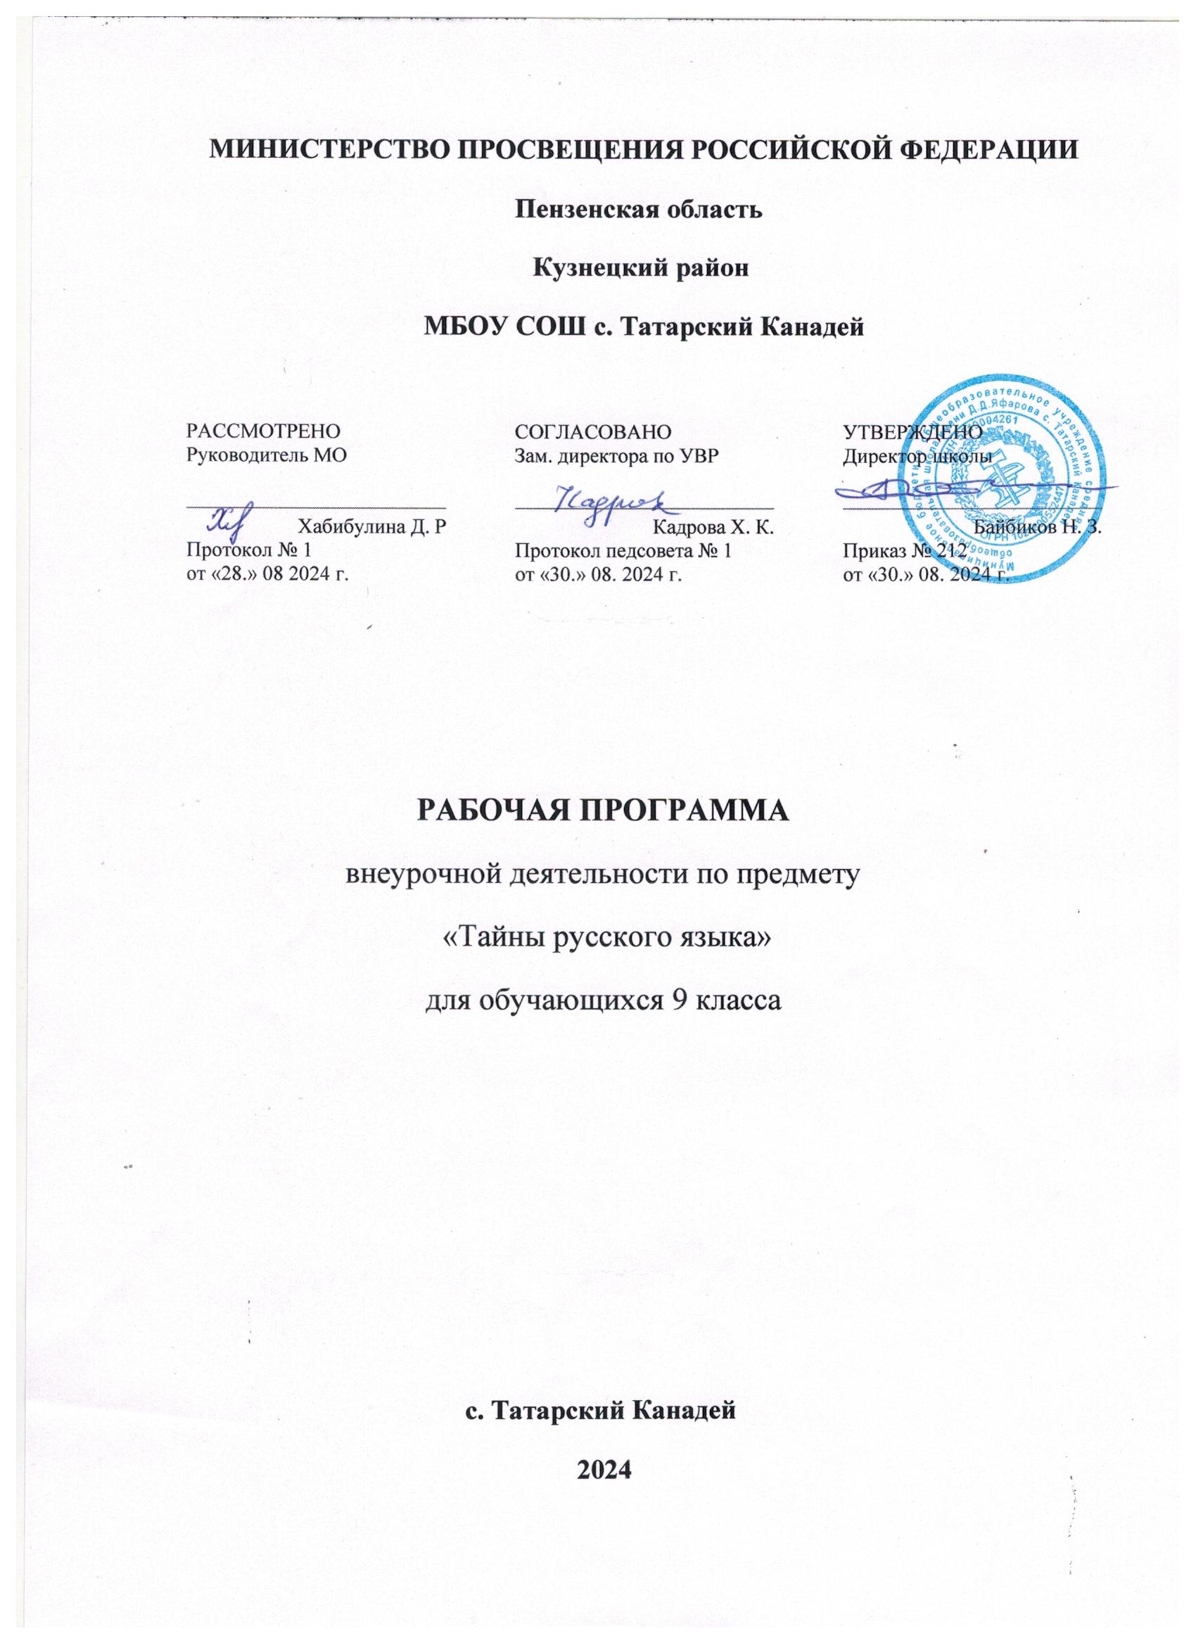

**ПОЯСНИТЕЛЬНАЯ ЗАПИСКА**

Рабочая программа по курсу внеурочной деятельности «Тайны русского языка» для 9 класса составлена на основе требований к результатам освоения образовательной программы внеурочной деятельности МБОУ СОШ с. Татарский Канадей, принятой педагогическим советом протокол №1 от 30 08 2024 год, приказ №212 от 30 08 2024 год.

**ЦЕЛИ И ЗАДАЧИ ПРЕДМЕТА**

Программа факультатива составлена для учащихся 9 класса, следовательно, ориентирована на итоговую аттестацию и абитуриентский экзамен.

Главная **задача курса** – формирование и развитие у выпускников трех видов компетенций: языковой (умение определять, правильно ли написано слово, верно ли расставлены знаки препинания в предложении), лингвистической (способность опознавать языковые единицы и классифицировать их) и коммуникативной (способность понимать высказывание, связно и логично строить текст).

В связи с этим ставятся следующие **цели:**

* обобщить и систематизировать знания по разделам языкознания, представленным в КИМах

ОГЭ и изучаемым в школьной программе;

* обобщить знания об особенностях разных стилей речи русского языка и сфере их использования;
* совершенствовать навык анализа текстов различных стилей;
* развивать письменную речь учащихся, пополнять их теоретико-литературный словарь;
* совершенствовать знания и умение находить в тексте и определять функцию средств выразительности разных уровней;
* совершенствовать умение отражать личностную позицию в сочинении при помощи аргументации; стройно и последовательно излагать свои мысли и оформлять их в определѐнном стиле и жанре;
* повышать уровень грамотности учащихся.

В соответствии с целями преподавания русского языка основные задачи курса русского языка в старших классах по данной программе сводятся к следующему: дать представление о связи языка и истории, культуры русского и других народов, о

национальном своеобразии русского языка; закрепить и углубить знания учащихся об основных единицах и уровнях языка, развить умения

по фонетике, лексике, фразеологии, грамматике, правописанию; закрепить и расширить знания о языковой норме, развивая умение

анализировать языковые единицы с точки зрения правильности, точности и уместности их

употребления и совершенствуя навык применения в практике речевого общения основных норм современного русского литературного языка;совершенствовать орфографическую и пунктуационную грамотность учащихся; обеспечить дальнейшее овладение функциональными стилями речи с одновременным расширением знаний учащихся о

стилях, их признаках, правилах использования; развивать и совершенствовать способность учащихся создавать устные и письменные

монологические и диалогические высказывания различных типов и жанров в разных сферах общения; осуществлять речевой самоконтроль; оценивать устные и письменные высказывания с точки зрения языкового оформления, эффективности

достижения поставленных коммуникативных задач; формировать и совершенствовать основные информационные умения и навыки: чтение и информационная переработка текстов разных типов, стилей и жанров, работа с различными информационными источниками.

**Личностные, метапредметные и предметные результаты освоения курса.**

# Личностные результаты

* понимание русского языка как одной из основных национально-культурных ценностей русского народа, определяющей роли родного языка в развитии интеллектуальных, творческих способностей и моральных качеств личности, его значения в процессе получения школьного образования;
* осознание эстетической ценности русского языка; уважительное отношение к родному языку, гордость за него; потребность сохранить чистоту русского языка как явления национальной культуры; стремление к речевому самосовершенствованию;
* достаточный объем словарного запаса и усвоенных грамматических средств для свободного выражения мыслей и чувств в процессе речевого общения;
* способность к самооценке на основе наблюдения за собственной речью;
* умение осознавать и определять (называть) свои эмоции;
* умение осознавать и определять эмоции других людей; сочувствовать другим людям, сопереживать;
* осознание ответственности за произнесённое и написанное слово.

# Метапредметные результаты

* адекватное понимание информации устного и письменного сообщения (коммуникативной установки, темы текста, основной мысли; основной и дополнительной информации);
* адекватное восприятие на слух текстов разных стилей и жанров; владение разными видами аудирования (выборочным, ознакомительным, детальным);
* способность извлекать информацию из различных источников, включая средства массовой информации, компакт-диски учебного назначения, ресурсы Интернета;
* свободно пользоваться словарями различных типов, справочной литературой, в том числе и на электронных носителях;
* овладение приемами отбора и систематизации материала на определенную тему; умение вести самостоятельный поиск информации; способность к преобразованию, сохранению и передаче информации, полученной в результате чтения или аудирования;
* умение сопоставлять и сравнивать речевые высказывания с точки зрения их содержания, стилистических особенностей и использованных языковых средств;
* способность определять цели предстоящей деятельности (индивидуальной и коллективной), последовательность действий, оценивать достигнутые результаты и адекватно формулировать их в устной и письменной форме;
* способность свободно, правильно излагать свои мысли в устной и письменной форме, соблюдать нормы построения текста (логичность, последовательность, связность, соответствие теме и др.); адекватно выражать свое отношение к фактам и явлениям окружающей действительности, к прочитанному, услышанному, увиденному;
* соблюдение в практике речевого общения основных орфоэпических, лексических, грамматических, стилистических норм современного русского литературного языка; соблюдение основных правил орфографии и пунктуации в процессе письменного общения;
* способность участвовать в речевом общении, соблюдая нормы речевого этикета; адекватно использовать жесты, мимику в процессе речевого общения;
* способность осуществлять речевой самоконтроль в процессе учебной деятельности и в повседневной практике речевого общения; способность оценивать свою речь с точки зрения ее содержания, языкового оформления; умение находить грамматические и речевые ошибки, недочеты, исправлять их; совершенствовать и редактировать собственные тексты;
* умение выступать перед аудиторией сверстников с небольшими сообщениями, докладом, рефератом; участие в спорах, обсуждениях актуальных тем с использованием различных средств аргументации;
* применение приобретенных знаний, умений и навыков в повседневной жизни; способность использовать родной язык как средство получения знаний по другим учебным предметам;

применение полученных знаний, умений и навыков анализа языковых явлений на

межпредметном уровне (на уроках иностранного языка, литературы и др.);

* коммуникативно целесообразное взаимодействие с окружающими людьми в процессе речевого общения, совместного выполнения какого-либо задания, участия в спорах, обсуждениях актуальных тем; овладение национально-культурными нормами речевого поведения в различных ситуациях формального и неформального межличностного и межкультурного общения.

# Предметные результаты

* представление об основных функциях языка, о роли русского языка как национального языка русского народа, как государственного языка Российской Федерации и языка межнационального общения, о связи языка и культуры народа, о роли родного языка в жизни человека и общества;
* понимание места родного языка в системе гуманитарных наук и его роли в образовании в целом;
* усвоение основ научных знаний о родном языке; понимание взаимосвязи его уровней и единиц;
* овладение основными стилистическими ресурсами лексики и фразеологии русского языка, основными нормами русского литературного языка (орфоэпическими, лексическими, грамматическими, орфографическими, пунктуационными), нормами речевого этикета и использование их в своей речевой практике при создании устных и письменных высказываний;
* объяснять общие принципы классификации словарного состава русского языка;
* аргументировать различие лексического и грамматического значений слова;
* оценивать собственную и чужую речь с точки зрения точного, уместного и выразительного словоупотребления;
* опознавать основные выразительные средства лексики и фразеологии в публицистической и художественной речи и оценивать их; объяснять особенности употребления лексических средств в текстах научного и официально-делового стилей речи;
* извлекать необходимую информацию из лексических словарей разного типа (толкового словаря, словарей синонимов, антонимов, устаревших слов, иностранных слов, фразеологического словаря и др.) и справочников, в том числе мультимедийных; использовать эту информацию в различных видах деятельности.
* опознавание и анализ основных единиц языка, грамматических категорий языка, уместное употребление языковых единиц адекватно ситуации речевого общения;
* понимание коммуникативно-эстетических возможностей лексической и грамматической синонимии и использование их в собственной речевой практике;
* осознание эстетической функции родного языка, способность оценивать эстетическую сторону речевого высказывания при анализе текстов художественной литературы.

# МЕСТО УЧЕБНОГО ПРЕДМЕТА В УЧЕБНОМ ПЛАНЕ

Федеральный базисный учебный план для образовательных учреждений Российской

Федерации предусматривает изучение факультатива по русскому языку на базовом уровне среднего (полного) общего

образования в объеме 34 часа.

# УЧЕБНО-ТЕМАТИЧЕСКИЙ ПЛАН

|  |  |  |  |  |
| --- | --- | --- | --- | --- |
| **№п/**  **п** | **Тема раздела** | **Количес тво часов** | **Практичес кие работы** | **Работы по развитию речи** |
|  | Изучение правил сдачи ЕГЭ – 2 часа | 2 | 1 |  |
|  | Орфоэпия – 2 часа. | 2 | 1 | 1 |
|  | Словообразование  – 2 часа | 2 | 1 |  |
|  | Морфология – 11 часов | 11 | 3 | 1 |
|  | Орфография – 12 часов | 12 | 3 | 2 |
|  | Нормы литературного языка – 2 часа | 2 |  | 1 |
|  | Практические работы по выполнению вариантов ОГЭ – 3 часа | 3 | 3 |  |
|  | Итого: | 34 | 4 | 3 |

# ТЕМАТИЧЕСКОЕ ПЛАНИРОВАНИЕ

**С ОПРЕДЕЛЕНИЕМ ОСНОВНЫХ ВИДОВ УЧЕБНОЙ ДЕЯТЕЛЬНОСТИ**

|  |  |  |  |
| --- | --- | --- | --- |
| **№** | **Тема занятия** | **Планируемые результаты освоения материала** | **Форма работы** |
| 1-2 | Изучение правил сдачи ЕГЭ. Типология заданий ЕГЭ | Познакомить учащихся с правилами сдачи  ЕГЭ и со структурой сдачи данного экзамена | Лекция, вводный контрольный тест |
| 3-4 | Современные орфоэпические нормы | Повторить порядок орфоэпического разбора слов, обобщить знания об  орфоэпических нормах произношения слов | Практикум |
| 5-6 | Основные способы словообразования частей речи.  Трудные случаи словообразовательного разбора | Углубить знания учащихся о способах словообразования слов в русском языке | Практикум |
| 7-8 | Морфология. Гласные в суффиксах имѐн  существительных. Правописание сложных имѐн существительных | Систематизировать знания учащихся по написанию суффиксов имѐн существительных | Практикум |
| 9 | Образование форм различных степеней сравнения прилагательных | Систематизировать знания учащихся по образованию степеней сравнения прилагательных | Практикум |
| 10 | Имя числительное как часть речи. Склонение и правописание имѐн числительных | Повторить особенности склонения количественных и порядковых числительных | Практикум |
| 11 | Правописание наречий | Обратить внимание учащихся на сложные случаи правописания наречий | Практикум |
| 12 | Правописание предлогов | Систематизировать знания учащихся в правописании производных предлогов, повторить алгоритмы, помогающие отличить предлог от омонимичных самостоятельных частей речи | Практикум |
| 13 | Правописание частиц.  Частицы не и ни.  Их значение и употребление | Систематизировать знания учащихся по правописанию частиц не и ни | Практикум |
| 14 | Трудные случаи морфологического разбора самостоятельных частей речи | Повторить морфологический разбор самостоятельных частей речи | Практикум |

|  |  |  |  |  |  |  |  |
| --- | --- | --- | --- | --- | --- | --- | --- |
| 15 | | Образование форм повелительного наклонения глаголов | | Повторить способы образования, правописание и употребление глаголов в повелительном наклонении | | Практикум | |
| 16 | | Образование форм деепричастий | | Систематизировать знания учащихся по употреблению в речи деепричастий и способов их образования | | Практикум | |
| 17 | | Образование форм местоимений | | Повторить разряды и правописание местоимений, их роль в предложении.  Напомнить алгоритм отличия местоимений от подчинительных союзов | | Практикум | |
| 18 | | Принципы русской орфографии | | Систематизировать знания учащихся о типах орфограмм | | Лекция | |
| 19 | | Типы орфограмм и принципы проверки | | Учить делать работу над ошибками, допущенными при выполнении теста, диктанта | | Практикум | |
| 20 | | Проверяемые и непроверяемые гласные в корнях слов | | Систематизировать знания учащихся в определении орфограммы в корне слова | | Практикум | |
| 21 | | Чередующиеся гласные в корне слова | | Систематизировать знания учащихся в определении орфограммы в корне слова | | Практикум | |
| 22 | | Правописание гласных в приставках | | Закреплять навыки правописания приставок | | Практикум | |
| 23 | | Гласные в безударных окончаниях существительных, прилагательных и причастий | | Систематизировать знания учащихся в определении орфограммы в окончании слова | | Практикум | |
| 24 | | Гласные в суффиксах и окончаниях глаголов | | Закреплять навыки отличия глаголов от глагольных форм, а также  правописание суффиксов и окончаний глаголов | | Практикум | |
| 25 | | Согласные в корнях, приставках, суффиксах | | Закреплять навыки определения морфем и орфограмм в них | | Практикум | |
| 26 | | Правописание ***н*** и ***нн*** в прилагательных | | Систематизировать знания учащихся по | | Практикум, и | |
|  | | и причастиях. | | заявленнной теме, дать алгоритм  определения орфограммы. | | консультация | |
| 27 | | Употребление ***ь*** и ***ъ.*** | | Повторить правила правописания ь и ъ,  систематизировать типичные | | Практикум | |
|  | |  | | ошибки в написании ъ и ь | |  | |
| 28 | | Слитное, раздельное, дефисное написание слов | | Систематизировать знания учащихся по заявленной теме, дать алгоритм определения орфограммы | | Практикум | |
| 29 | | Правописание знаменательных и служебных слов, сходных по звучанию. | | Дать алгоритм отличия омонимичных конструкций слов | | Практикум | |
| 30 | | Нормы литературного языка. Морфологические нормы | | Напомнить морфологические нормы употребления форм слов (глаголов, существительных, числительных) | | Лекция | |
| 31 | | Лексические нормы (употребление слов) | | Напомнить нормы лексической сочетаемости слов, систематизировать знания учащихся в употреблении паронимов, неоправданного повтора слов (тавтологии) | | Комбинирова  нн ое занятие | |
| 32-  34 | | Практические работы по выполнению вариантов ЕГЭ | | Закреплять навыки решения заданий ЕГЭ | | Практикумы | |